les-154
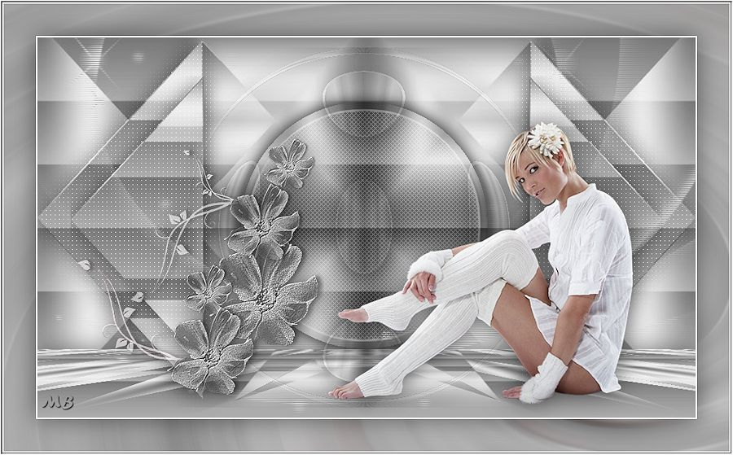
Benodigdheden
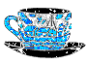
Filters
AAA Frames---Foto Frame
AP 01 (Innovations)---lines-Silverlining
Mura`s Meister---Perspective Tiling
Kleuren
Voorgrondkleur #838383 Achtergrondkleur #ffffff

Gebruik de aanwijzer om aan te geven waar je bent gebleven.
1.
Open ---achtergrond-1-154-2014.
Venster---Dupliceren ---hierop gaan we werken.
(Sluit het orgineel.)

2.
Selecties---Selectie laden/opslaan---Selectie laden vanaf schijf---selectie-154-1.

3.
Selecties---Laag maken van selectie

4.
Selecties---Niets selecteren

5.
Effecten---3D-effecten
Slagschaduw 0---0---50---50. Kleur zwart.

6.
Lagen---Dupliceren

7.
Afbeelding---Formaat wijzigen---80% .
Formaat van alle lagen wijzigen niet aangevinkt.

8.
Effecten---Afbeeldingseffecten---Verschuiving
min 46---0---Transparantie aangevinkt.

9.
Lagen---Samenvoegen---Omlaag samenvoegen.

10.
Effecten---Insteekfilter--- AP 01 (Innovations)-lines-Silverlining
Voorinstelling ---Dotty Grid 6---min 1---10---3x 255.
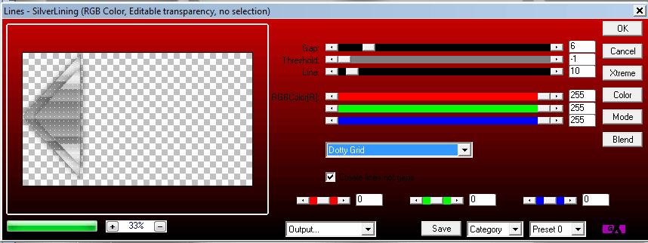
11.
Lagen---Dupliceren

12.
Afbeelding---Spiegelen

13.
Lagen---Nieuwe rasterlaag---Vul deze laag met je achtergrondkleur #ffffff

14.
Open ---masker 2-2014
Klik rechtsboven op het min teken.
Lagen---Nieuwe maskerlaag---Uit afbeelding---masker-2-2014
Luminantie van bron aangevinkt
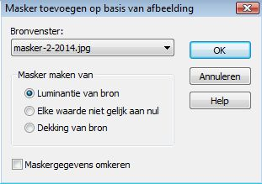
Lagen---Dupliceren
Lagen---Samenvoegen---Groep samenvoegen.

15.
Effecten---Textuureffecten---Lamellen---3---35---Kleur zwart
Horizontaal---Licht van links/boven aangevinkt .
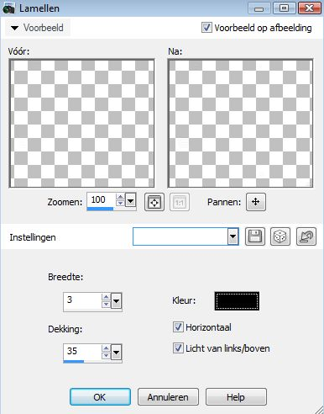
16.
Actief in je lagenpalet----Onderste laag---achtergrond
Selecties---Selectie laden/opslaan---Selectie laden vanaf schijf---154-2.
Selecties---Laag maken van selectie

17.
Lagen---Schikken---Vooraan

18.
Selecties---Wijzigen---Inkrimpen---10.

19.
Effecten---Insteekfilter--- AP 01 (Innovations)-lines-Silverlining
Voorinstelling ---Diamond Bill 6---min 1---10---3x 255.
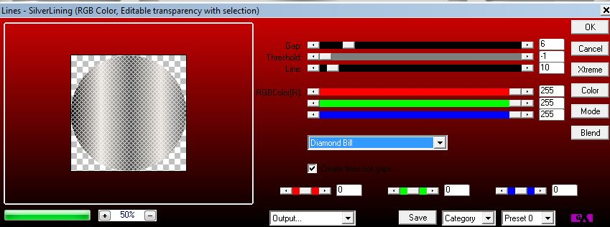
Selecties---Wijzigen---Selectie randen selecteren—2 ---binnen---Anti-alias aangevinkt.

20.
Pak je vulemmer---Zet de afstemmingsmodus op geen
Vul met wit.
Laat selectie staan--- Lagen---Eigenschappen---Mengmodus--- Vermenigvuldigen.

21.
Selecties---Niets selecteren

22.
Effecten---3D-effecten
Slagschaduw 0---0---50---30. Kleur zwart.

23.
Open--- deco-154-1
Bewerken---Kopiëren
Bewerken---Plakken als nieuwe laag op je werkvel
Lagen---Eigenschappen---Mengmodus--- Vermenigvuldigen.---Dekking 30.

24.
Open--- zilverenbloementak
Bewerken---Kopiëren
Bewerken---Plakken als nieuwe laag op je werkvel

25.
Effecten---Afbeeldingseffecten---Verschuiving
min 225---min 50---Transparantie aan gevinkt.

26.
Open--- vrouw-wit-2
Bewerken---Kopiëren
Bewerken---Plakken als nieuwe laag op je werkvel
Effecten---Afbeeldingseffecten---Verschuiving
159---min 49---Transparant aangevinkt.

27.
Effecten---3D-effecten
Slagschaduw 0---0---50---50. Kleur zwart.

28.
Maak in je lagenpalet actief---achtergrondlaag.

29.
Lagen---Dupliceren

30.
Effecten---Insteekfilter--- Mura`s Meister---Perspective Tiling---
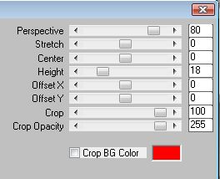
31.
Effecten---3D-effecten
Slagschaduw 0---0---50---50---Kleur zwart.

32.
Afbeelding---Randen toevoegen---2 pixels---wit

33.
Selecties---Alles selecteren
Bewerken---Kopiëren.

34.
Afbeelding---Randen toevoegen---50 pixels---wit

35.
Selecties---Omkeren

36.
Bewerken---Plakken in selectie

37.
Aanpassen---Vervagen---Radiaal vervagen. Spiraal---Sterkte 73---Graden 50
Horizontale verschuiving 45---Verticale verschuiving 50---Midden beschermen 17.
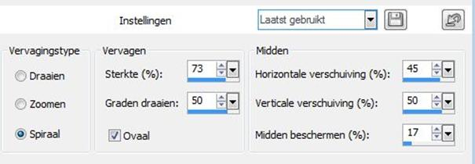
38.
Selecties---Omkeren.

39.
Effecten---3D-effecten
Slagschaduw 0---0---50---50---Kleur zwart

40.
Selecties---Niets selecteren.

41.
Effecten---Insteekfilter---- AAA Frames---Foto Frame
2—0---0---2---0---0---0-100. Negative aangevinkt.
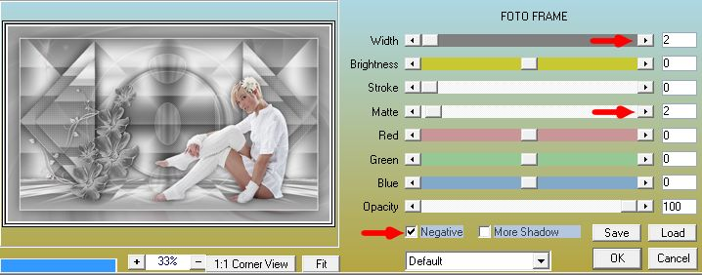
42.
Lagen---Nieuwe rasterlaag
Plaats je watermerk.

43.
Lagen---Samenvoegen---Alle lagen samenvoegen

44.
Afbeelding ---Formaat wijzigen---900 pixels
Formaat van alle lagen wijzigen aangevinkt.

45.
Aanpassen---Scherpte---Verscherpen.
Opslaan als jpg.
Veel plezier met deze les.

